ЗВІТ  
про виконання лабораторної роботи №6.2

спосіб № 1 - Опрацювання одновимірних

масивів за допомогою звичайних функцій та шаблонів «Алгоритмізація та програмування»  
студента групи ІК-12  
Корнєєва Владислава Володимировича

Мета роботи:

Навчитися опрацьовувати одновимірні масиви за допомогою звичайних функцій та шаблонів. Навчитися використовувати шаблони функцій.

**Варіант 12.**

Написати функцію, яка обчислює кількість непарних елементів масиву цілих чисел.  
Структурна схема програми:



Текст програми:  
#include <iostream>

#include <iomanip>

#include <time.h>

using namespace std;

void Create(int* a, const int size, const int Low, const int High)

{

for (int i = 0; i < size; i++)

a[i] = Low + rand() % (High - Low + 1);

}

void Print(int* a, const int size)

{

for (int i = 0; i < size; i++)

cout << setw(4) << a[i];

cout << endl;

}

void number(int* a, const int size, int i, const int Low, const int High)

{

int n = 25;

Create(a, n, Low, High);

int count = 0;

for (int i = 0; i < n; i++)

if (a[i] % 2 == 0)

count++;

cout << "count = " << count << endl;

}

int main()

{

srand((unsigned)time(NULL));

const int n = 25;

int i = 0;

int a[n];

int Low = 5;

int High = 90;

Create(a, n, Low, High);

Print(a, n);

number(a, n, i, Low, High);

return 0;

}

Посилання на git-репозиторій з проектом:

<https://github.com/Vlad14ok228/laba6.2_1sposib.git>   
...

Результати unit-тесту:

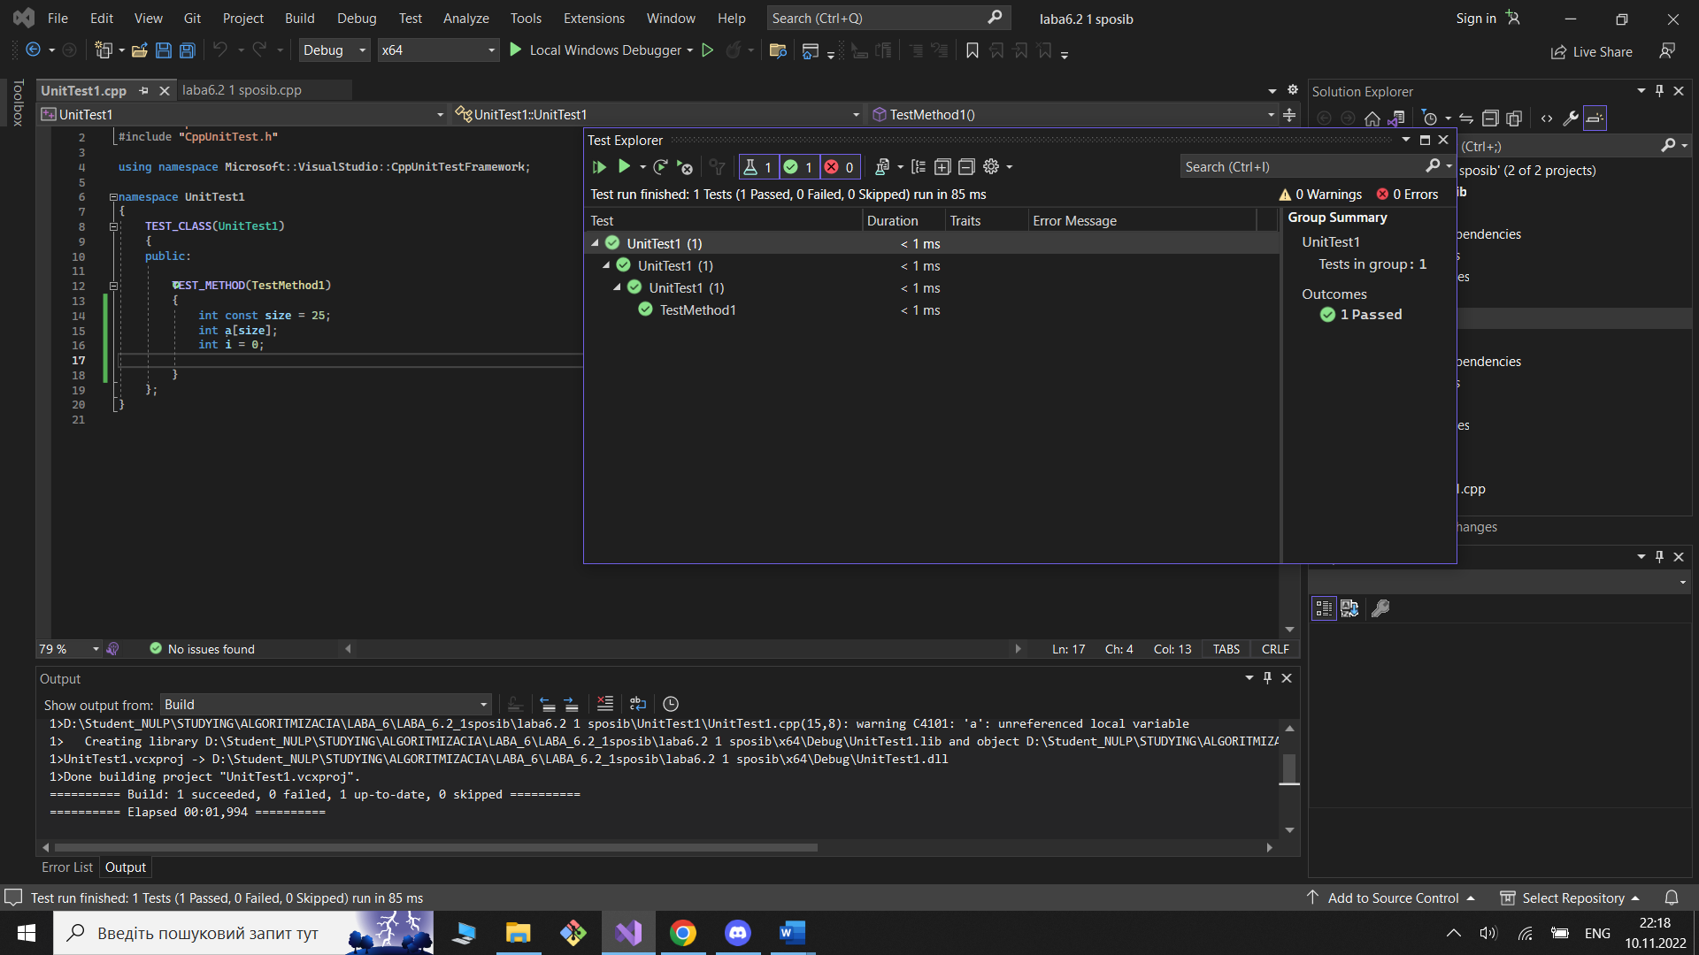

Висновки:  
 Я навчився програмувати пошук послідовним переглядом, обчислення кількості та суми заданих елементів одновимірного масиву